Descrierea soluţiei - joc

autor: prof. Silviu Candale
Colegiul Naţional „Liviu Rebreanu”, Bistriţa

O soluţie posibilă a problemei propuse se poate obţine astfel:

Pentru fiecare jucător se determină secvenţele de bile cu valori consecutive. Acest lucru se poate realiza prin utilizarea unui vector caracteristic.
După determinarea secvenţelor, se selectează secvenţa de sumă maximă ce poate fi obţinută prin utilizarea bilelor speciale, în funcţie de numărul de bile speciale pe care le are jucătorul curent.
Se determină maximul sumelor maxime şi jucătorul care are acest maxim.

Descrierea soluţiei - poteci

autor: prof. Marius Nicoli
Colegiul Naţional „Fraţii Buzeşti”, Craiova

O soluţie posibilă a problemei propuse se poate obţine astfel:

Pentru fiecare element din matrice se calculează 4 valori:
- valoarea maximă a unei poteci care începe în colţul stânga sus şi se termină în acel element (mergând doar în jos şi la dreapta)
- valoarea maximă a unei poteci care începe în colţul dreapta sus şi se termină în acel element (mergând doar în jos şi la stânga)
- valoarea maximă a unei poteci care începe în colţul stânga jos şi se termină în acel element (mergând doar în sus şi la dreapta)
- valoarea maximă a unei poteci care începe în colţul dreapta jos şi se termină în acel element (mergând doar în sus şi la stânga)

Folosind valorile calculate, se determină elementul matricei pentru care se obţine suma maximă către cele 4 direcţii.
Complexitate: O(n^2)

Descrierea soluţiei – taburet
autor: prof. Cristina Iordaiche
Liceul “Grigore Moisil”, Timişoara

Vopsirea cu roşu a unei singure plăci va duce la confecţionarea unui singur tip de taburet (oricare placă s-ar vopsi, taburetele cu o placă roşie vor arăta la fel)
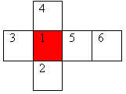
Vopsirea cu roşu a două dintre cele şase plăci va duce la confecţionarea a două tipuri de taburete

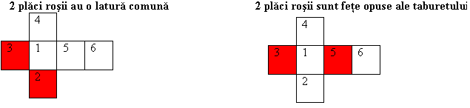

Vopsirea cu roşu a trei plăci va duce la confecţionarea a două tipuri de taburete

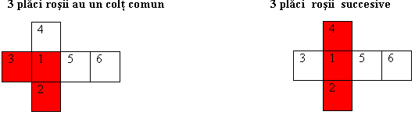
Există 8 variante de alegere a 3 plăci ce vor fi vopsite cu roşu astfel încât acestea să aibă în taburet un colţ comun. Plăcile alese pot fi: 4 5 6, 3 4 6, 2 5 6, 2 3 6, 1 4 5, 1 3 4, 1 2 5, 1 2 3

Vopsirea cu roşu a patru plăci va duce la confecţionarea doar a două tipuri de taburete echivalente cu modul de vopsire al taburetelor din exemplul de mai jos
